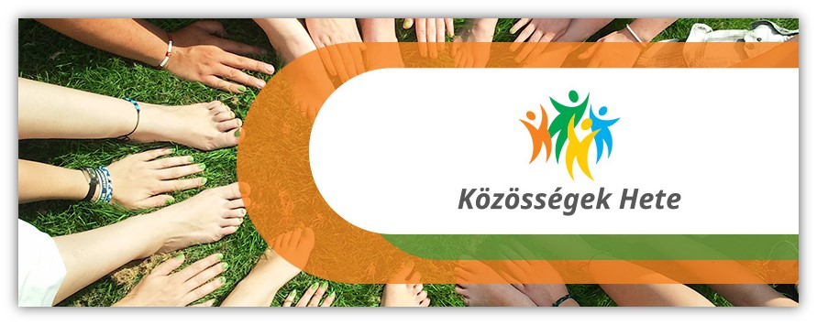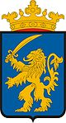

Lócs

Die Gemeinde Lócs nimmt in diesem Jahr erstmalig an dem nationalen Programm „Woche der

Gemeinschaften 2021“ teil.

Im Mittelpunkt stehen die Gemeinschaftswerte, die Community-Bindung und die Freiwilligenarbeit.

Wegen der Coronabeschränkungen kann dieses Programm teilweise nur online verwirklicht werden.

Die „Woche der Gemeinschaften“ findet vom 10. bis 16. Mai 2021 statt, WIR jedoch beginnen schon am 30. April :-)

***PROGRAMM***

**30. April**

17.00h: Wir stellen vor dem Bürgermeisterbüro gemeinsam den Maibaum auf.

Jede(r) sollte ein farbiges Band mitbringen, auf dem steht, weshalb sie/er gerne in Lócs lebt.

18:00h: Wir stellen den Wettbewerb zur Dorfverschönerung „Blumenpracht in Antiquitäten“ vor.

**1. bis 14. Mai**

Quiz: „Lasse uns unsere lokalen Werte kennenlernen“

**1. bis 14. Mai**

Sei ein lokaler Fremdenführer: Mache ein kurzes Video von unserem Lòcs!

**1. bis 14. Mai**

Wer kocht etwas Leckeres in Lócs? - Lokale Rezeptsammlung

**15. Mai**

15:00h:Blumenverteilung und gemeinsames Pflanzen der Blumen an öffentlichen Plätzen und kommunalen Gebäuden.

16:00h: Gehsteigmalerei

18:00h: Spieße werden am Lagerfeuer gebraten

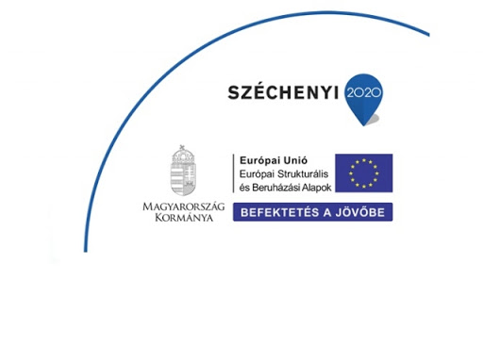

Veranstaltungsteilnehmer erkennen an, dass Foto-, Video- und Audioaufnahmen gemacht werden können.

Veranstalter: Gemeinde Lócs

Veranstaltungsorte:

Maibaumaufstellen: Vor dem Bürgermeisterbüro

Blumenverteilung: Hof des Kulturhauses

Lagerfeuer: Beim Bach

Szervező: Lócs Községi Önkormányzat

Helyszínek:

Májusfa-állítás a Polgármesteri Hivatal előtt

Virágosztás: a Kultúrház udvarán

Tábortűz: a patakparton a kivágott fa helyén

A programváltozás jogát fenntartjuk.

Aki részt vesz az eseményeken, tudomásul veszi, hogy róla kép és hanganyag készülhet.

Szervező: Lócs Községi Önkormányzat

Helyszínek:

Májusfa-állítás a Polgármesteri Hivatal előtt

Virágosztás: a Kultúrház udvarán

Tábortűz: a patakparton a kivágott fa helyén